Bibliothèque de Charnoz-sur-Ain

Mercredi 20 décembre à 16h30

Une histoire d’animaux à partager

Pour les enfants de 2 à 6 ans

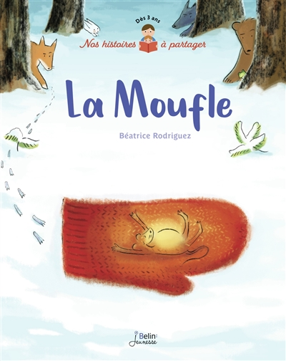

Par une journée de grand froid, Souris se promène et trouve une moufle en laine rouge égarée sur la neige. Toute contente, elle décide de s’en faire une maison toute douce et se blottit à l’intérieur. Bientôt arrivent Lièvre, Renard, Sanglier et Ours Potelé qui voudraient bien, eux aussi, profiter de l’aubaine !

La laine se tend, les coutures craquent ... mais la moufle tient bon. Quand soudain, une fourmi s'invite aussi...